Практическая работа №4

Тема: Создание и связывание таблиц базы данных в среде MySQL

Цель: Научиться создавать индексы и связывать таблицы базы данных.

Ход работы

1. Ознакомился с теоретической частью
2. Выполнил задания практической части
3. Оформил отчет по контрольным вопросам

Практическая часть

Задание 1: Определить индексы



Рисунок 4.1 – Создание индекса

Задание 2: Определить связи между таблицами и ограничения целостности

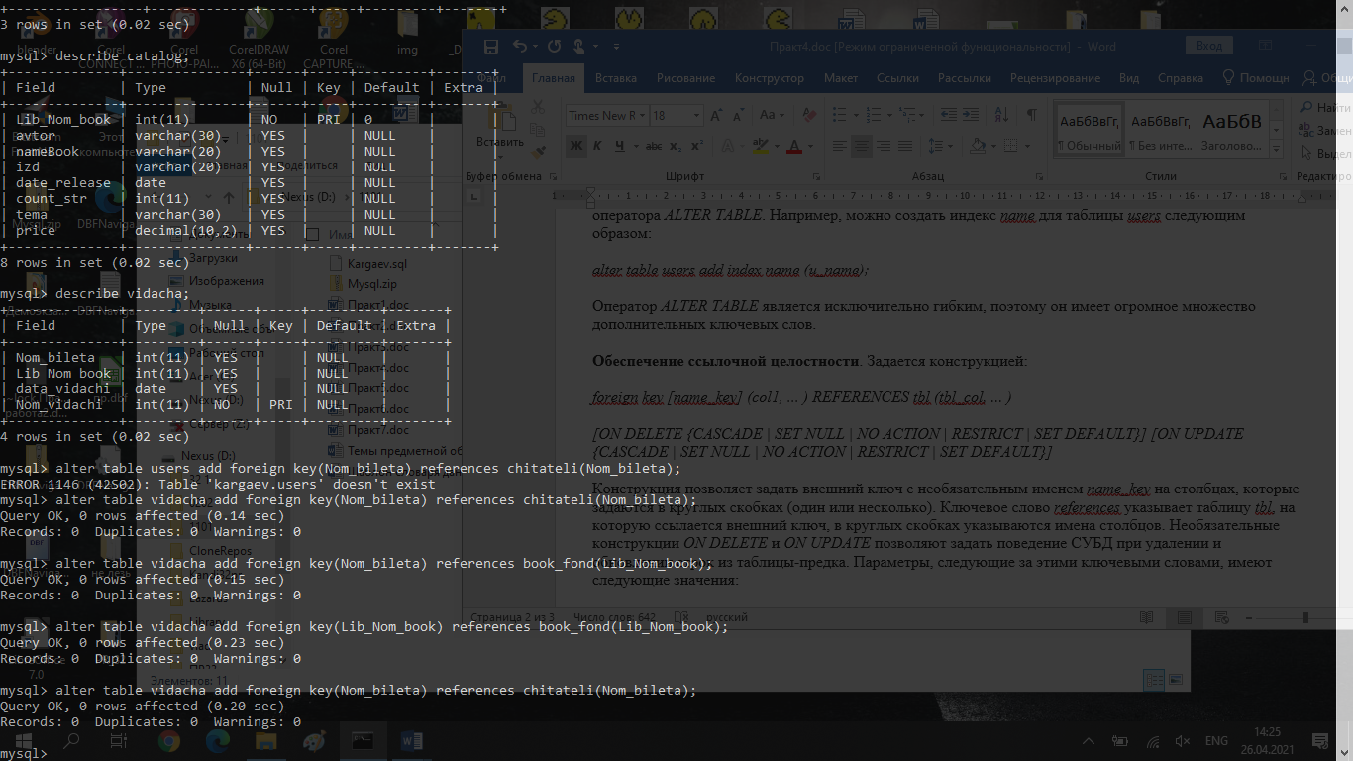

Рисунок 4.2 – Создание внешнего ключа в таблице

Вывод: Научился создавать индексы и связывать таблицы базы данных.